Р Е П У Б Л И К А С Р П С К А  УНИВЕРЗИТЕТ У ИСТОЧНОМ САРАЈЕВУ  ТЕХНОЛОШКИ ФАКУЛТЕТ  ЗВОРНИК  /: (056) 260-190; :261-072; 263-353 | 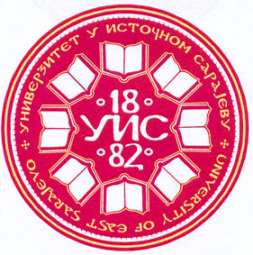 | R E P U B L I C OF S R P S K A  UNIVERSITY OF EAST SARAJEVO  FACULTY OF TECHNOLOGY  ZVORNIK  /: (387 56) 260-190; : 261-072; 263-353  E-mail: sekretar@tfzv.org
Број: 195/2017.МГ/СВ.
Датум: 22.02.2017. год.

На основу члана 6. Правилника о поступку и условима избора академског особља Универзитета у Источном Сарајеву, даје се слиједеће

О Б А В Ј Е Ш Т Е Њ Е

Обавјештавају се сви заинтерсовани да се у библиотеци Технолошког факултета Зворник, Универзитета у Источном Сарајеву налази Извјештај комисије за избор сарадника у звање вишег асистента за ужу област образовања: Електрохемијско инжењерство, ужу научну област: Процесно инжењерство на Технолошком факултету Универзитета у Источном Сарајеву.

Комисија у саставу: Др Миомир Павловић, ред. проф., Процесно инжењерство-електрохемијско инжењерство Технолошки факултет Универзитета у Источном Сарајеву, Др Милован Јотановић, ред. проф., Процесно инжењерство, Технолошки факултет Универзитета у Источном Сарајеву и Др Јелена Бајат, ред. проф., Електрохемија, Технолошко-металуршки факултет Универзитета у Београду, сачинила је и потписала Извјештај бр. 194/17.

Извјештај се објављује на сајту Универзитета у Источном Сарајеву и Web страници Технолошког факултета Зворник и стоји на увиду јавности 15 дана.

Увид у Извјештај комисије у библиотеци Технолошког факултета Зворник, доступан је јавности сваким радним даном у времену од 7 до 15 часова.

Д Е К А Н

Проф. др Миладин Глигорић

